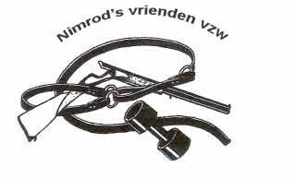

Inschrijving Veldwerk Nimrodsvrienden2022

Wedstrijddatum: ……………………………………………………...
Plaats/lieu: ……………………………………………………...
Naam hond: ……………………………………………………...
Geboorte datum: ……………………………………………………....
Stamboek nr: ……………………………………………………....
Werkboek nr: ……………………………………………………....
Chip/tatoe: ……………………………………………………...
Ras/race: ……………………………………………………....
Reu of teef: ……………………………………………………....
Vader: ……………………………………………………....
Moeder: ……………………………………………………....
Fokker: ……………………………………………………...
Eigenaar: ……………………………………………………....
Adres: ……………………………………………………....
Post nr: ……………………………………………………....
Gemeente: ……………………………………………………...
e-mail adres: ……………………………………………………....
Telefoon of gsm: ……………………………………………………...
Selection ja of nee: Klik of tik om tekst in te voeren.
Betaling op de wedstrijdplaats.
Downloaden, Invullen en sturen naar:findekeu@telenet.be

